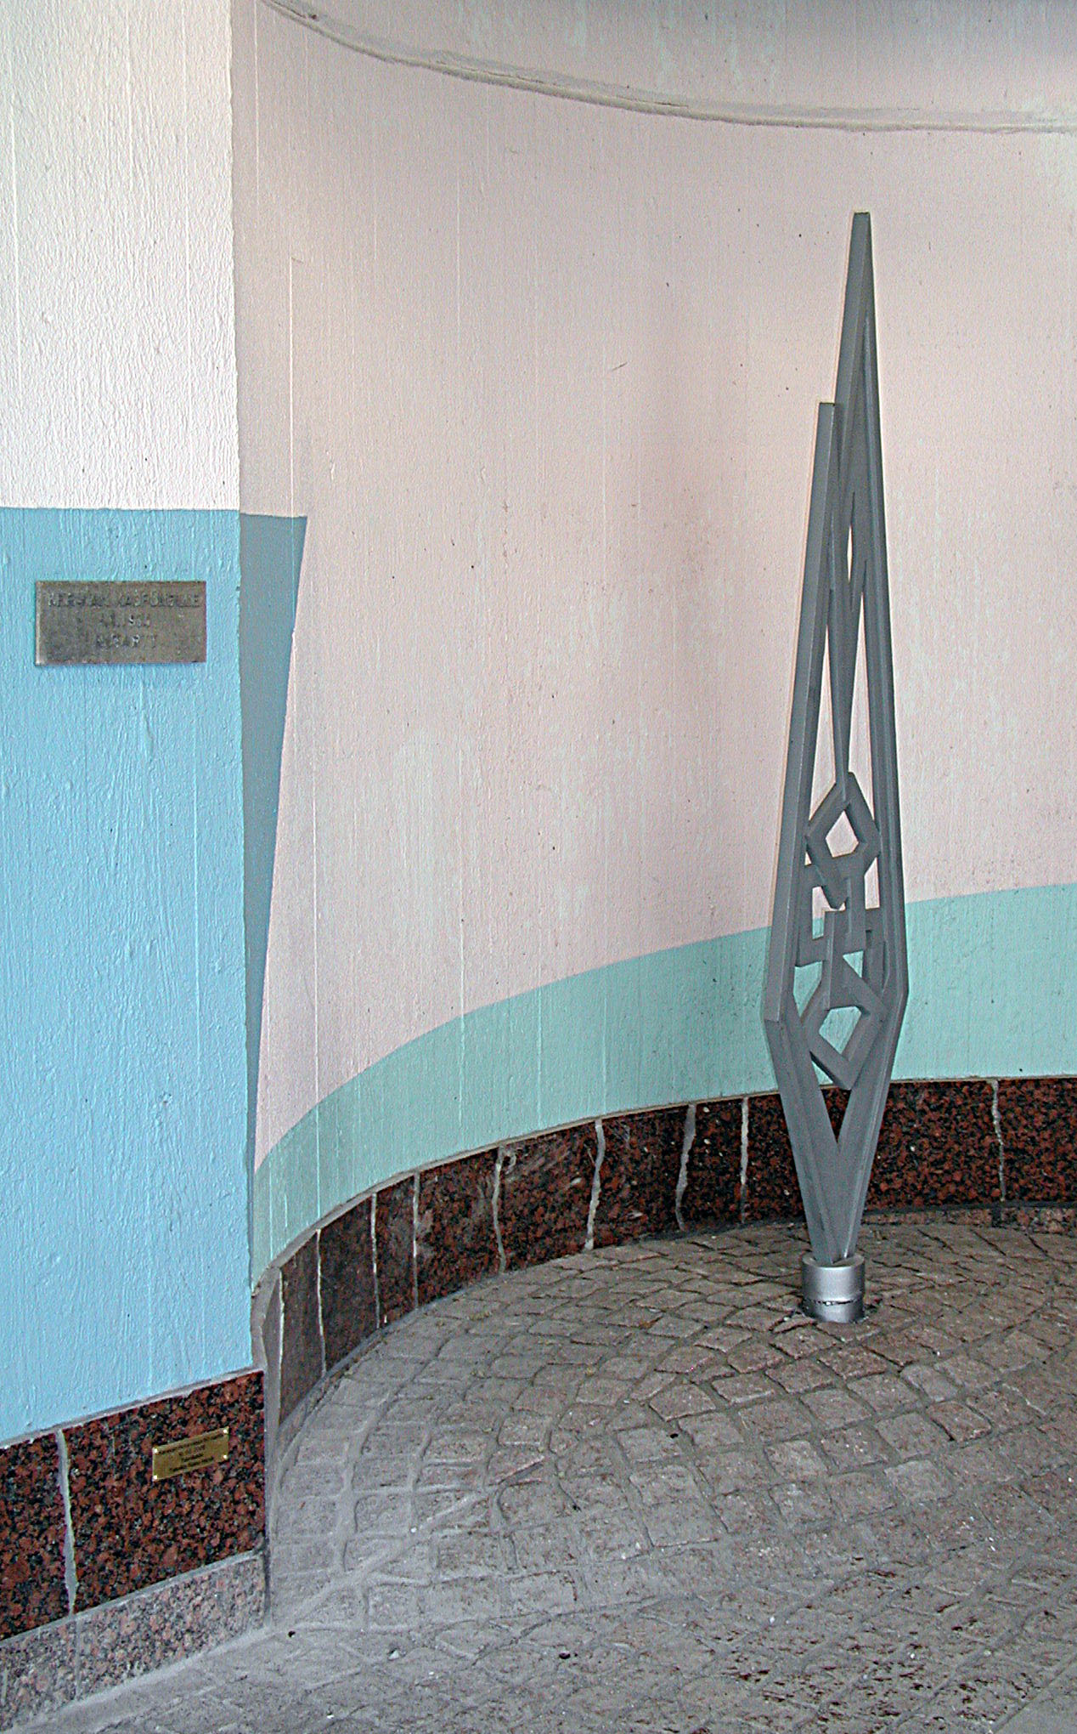
Tulenliekki- patsaan historiaa
Vuoden 1973-74 vaihteessa Keravan rotaryklubi lahjoitti kaupungille 50-syntymäpäivälahjaksi kaupungin keskustaan hotelli Kestihovin ulkopuolelle pystytetyn patsaan. Patsaan nimeksi otettiin ”Neljä rengasta”, koska alkuperäinen nimi ”Tulenliekki” olisi mahdollisesti yhdistetty hotellin nimeen epäasiallisesti. Klubin jäsenen taiteilija Reino Harstin veistämä patsas on valmistettu Korson Rautavalussa klubimme jäsenen Kauko Kammosen suosiollisella myötävaikutuksella. Kaupunki luovutti kiitokseksi patsaasta klubille Kerava- mitalin.
Kuva paljastustilaisuudesta v. 1974

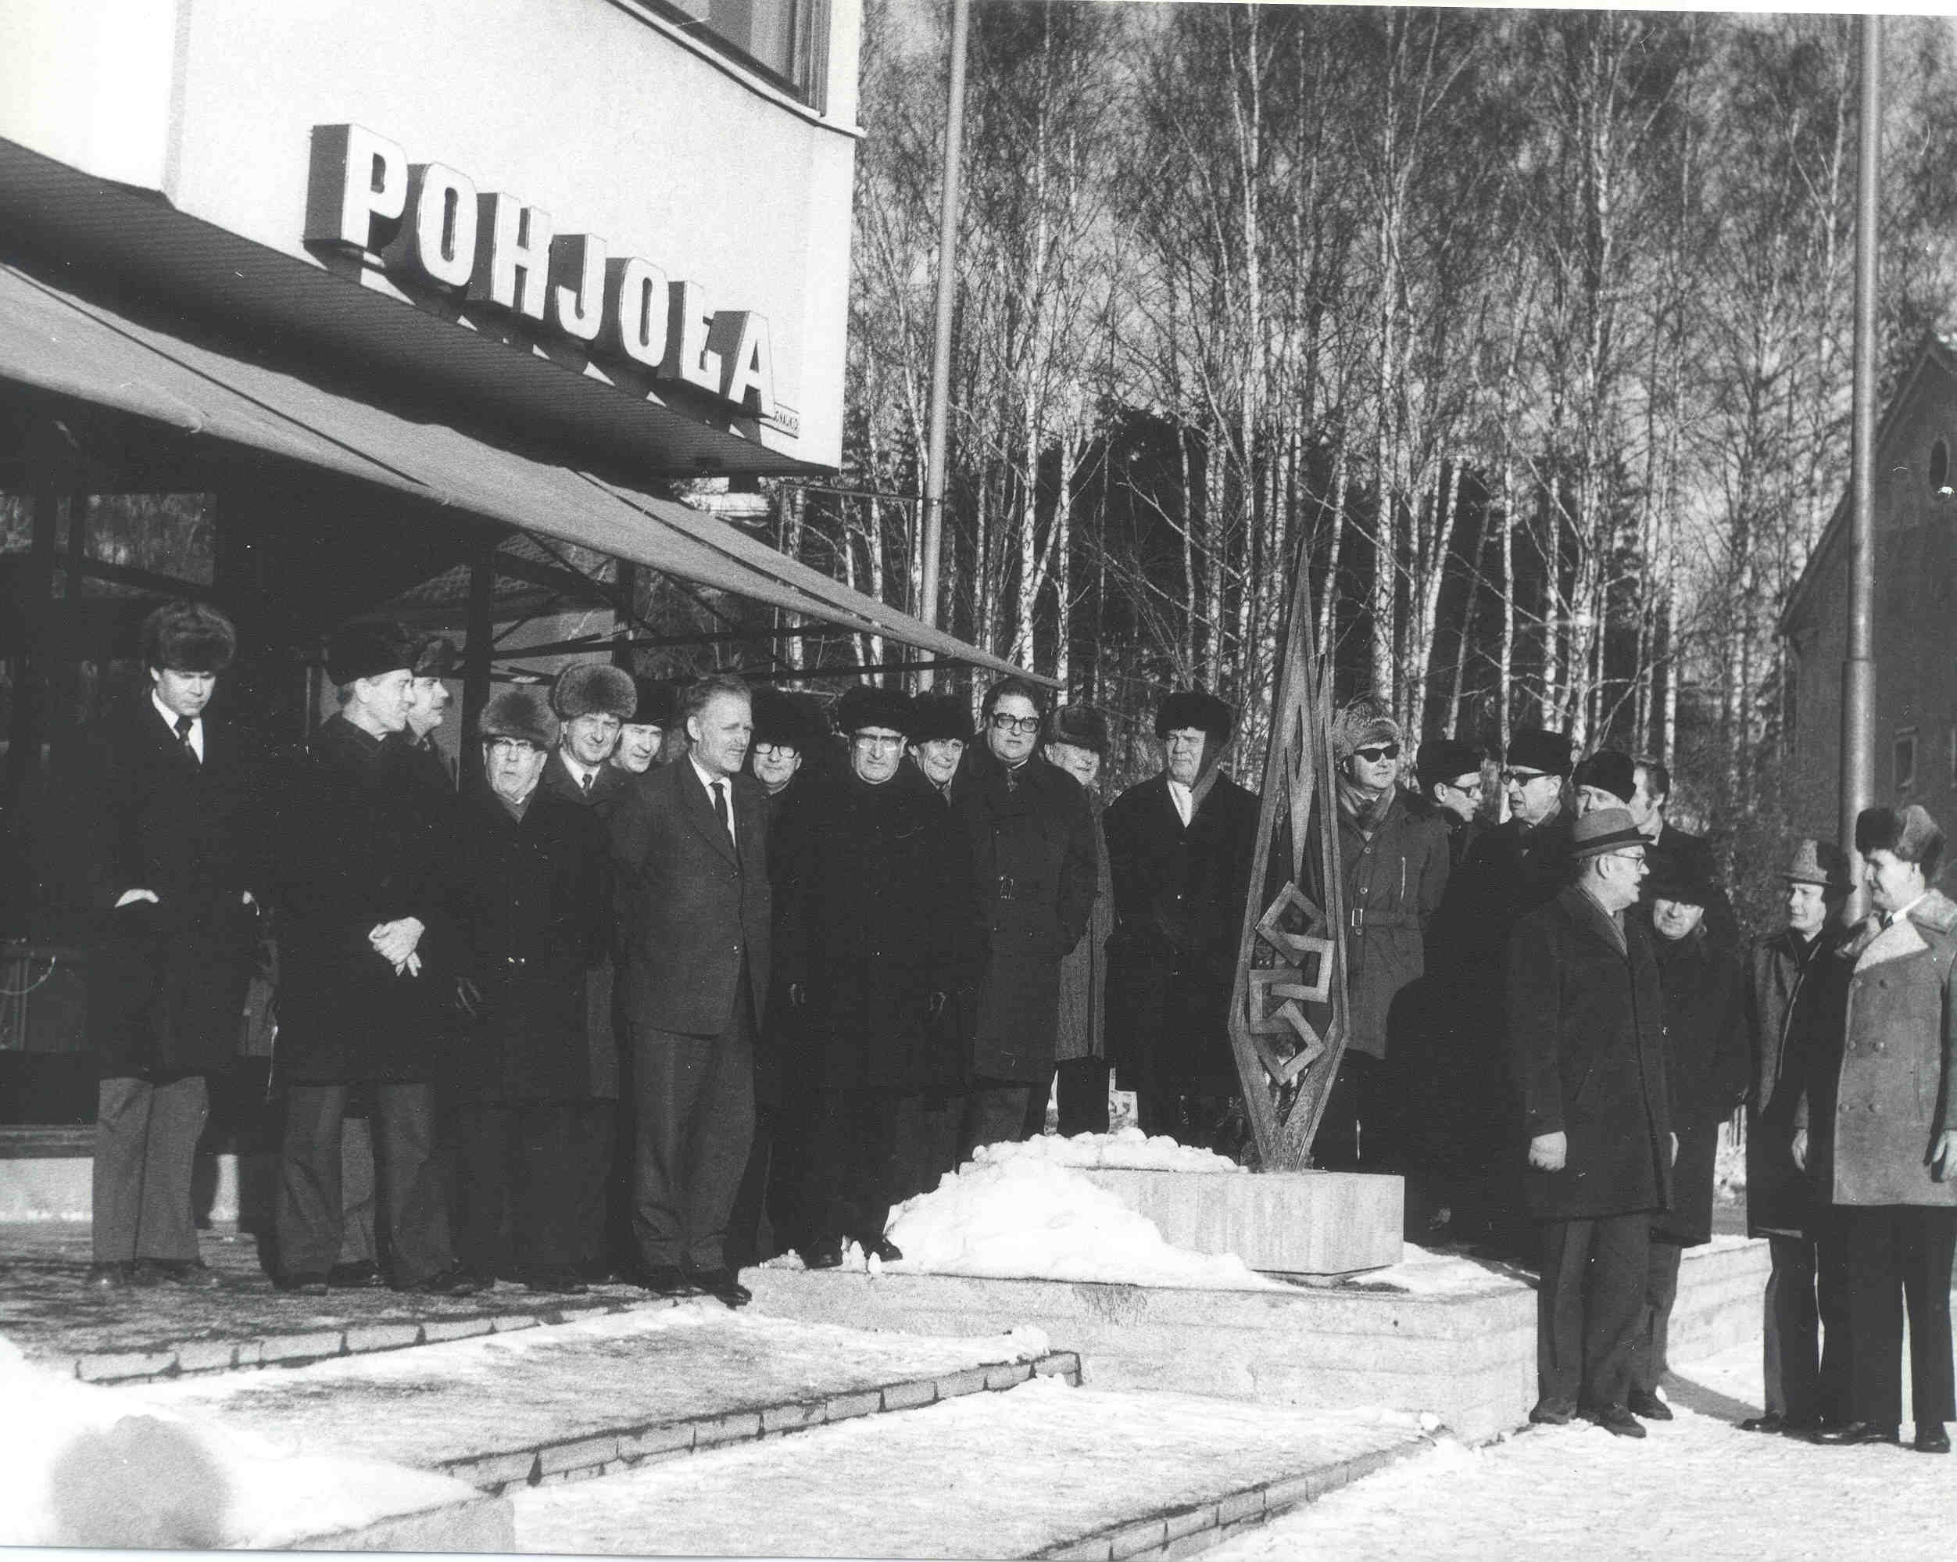

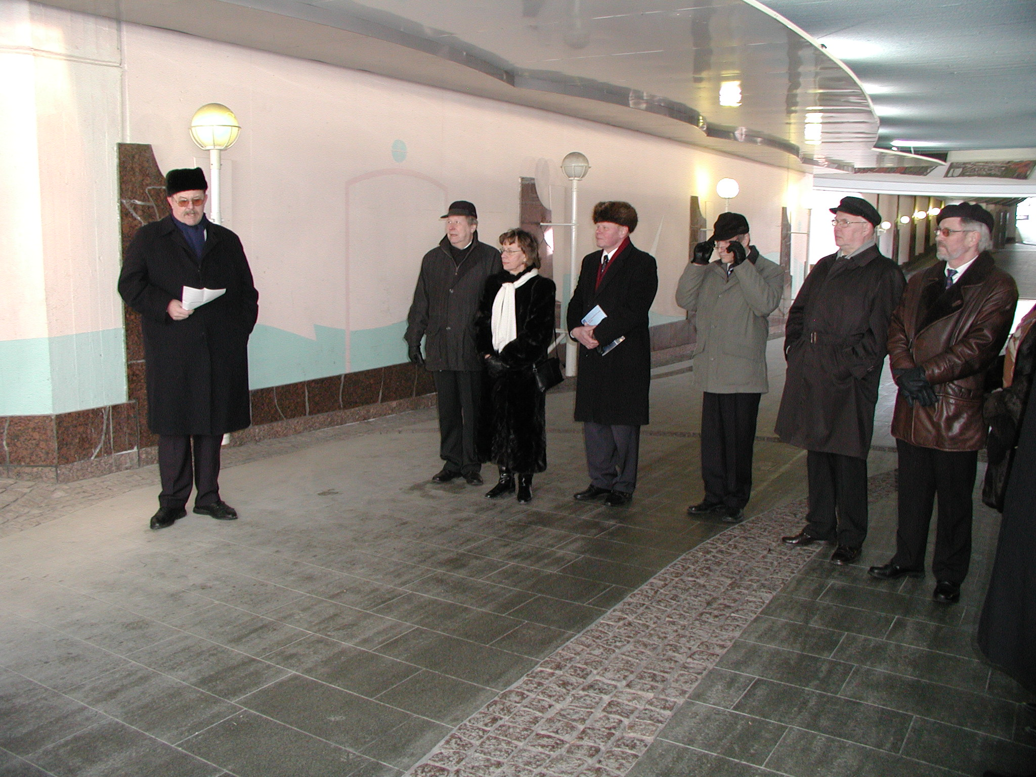
Katuympäristötöiden vuoksi veistos on ollut varastoituna väliaikaisesti, mutta pystytettiin sitten klubin juhlavuonna 2005 uuteen paikkaan Sampolan alikulkuun ja sitä alettiin jälleen kutsua Tulenliekiksi. (Kuva tilaisuudesta v. 2005)

Patsas "sytytetään" nyt jälleen vertauskuvana eräille rotary-liikkeen keskeisille tavoitteille; pitkäjänteisyydelle ja maailman eheyttämiselle.
Liekkiä ei saa päästää sammumaan.
Klubimme pitkäaikainen jäsen arkkitehti Risto Kostia on suunnitellut alikulun v. 1992-93 ja varannut silloin paikan jollekin taideteokselle.
Tänä päivänä patsaan sijainti on mitä mainioin, kun kaupungin keskeiset toiminnot sijoittuivat uuteen virastotaloon alikulun tuntumaan viime vuoden puolella.

